**ÍNDICE**

1. Introducción
2. Plan de Empresa
   1. Justificación
   2. Nombre y logo
   3. Producto
   4. Modelo de negocio
   5. Consumidores y posibles clientes
   6. Competencia
   7. DAFO
   8. Publicidad y promoción
3. Sistema
   1. Descripción
   2. Historias de usuario
4. Modelado
   1. Prototipado en Figma
      1. Móvil
      2. Web
   2. Diagrama de clases
5. Diseño
   1. Esquema de BBDD
   2. Servicios web
6. Implementación
7. **Introducción**

El origen de **Gomariza Capilar App** es el de cubrir las necesidades que surgen a la hora de gestionar un negocio cuyo fin es dar servicios de trasplante capilar, como pueden ser la gestión de citas, comunicación con clientes actuales y potenciales, exposición de servicios, facturación, gestión de datos de pacientes, entre otros.

Cuando la cantidad de datos y servicios aumenta, es más urgente la necesidad de centralizar esos datos y poder gestionarlos de manera rápida y sencilla para los administradores, así como poder comunicarse fácilmente con los profesionales lo es para los pacientes y futuros clientes.

1. **Plan de empresa**
   1. **Justificación**

Este proyecto presenta el plan de empresa de un negocio de servicios de trasplante capilar y creación de una aplicación web y móvil que permita una mejor y más eficiente gestión del mismo.

Hoy en día, cualquier empresa o negocio que se precie, por pequeño que sea, cuenta con la necesidad de gestionar las características y procesos propios e inherentes del mismo. Es por ello que recurrir a la creación de una herramienta, en este caso digital, que facilite esta gestión es algo que cuenta con una base sólida: menor tiempo invertido en gestionar implica más tiempo libre para dedicar a mejorar la forma de negocio y, por lo tanto, los beneficios recibidos.

Aunque el coste que supone el desarrollo, despliegue y mantenimiento de una aplicación web o móvil en ocasiones pueda ser alto, es una inversión a largo plazo que nos permitirá llegar más rápido y más sólidamente al punto álgido de un negocio en el que los beneficios superan a los costes.

* 1. **Nombre y logo**

El nombre de la aplicación será **Gomariza Capilar App**.

Este nombre se encuentra justificado por el propio nombre del negocio, el cuál es **Gomariza Capilar**.

No es necesario identificarla de otra forma ya que los a clientes que quieran buscar la app les resultará más sencillo encontrarla si es igual o muy similar al nombre del negocio.

Por otro lado, el logo elegido para la aplicación será el siguiente:



Al igual que el nombre, este está justificado por ser el propio logo del negocio, permitiendo a los clientes y pacientes del mismo poder identificar rápidamente la aplicación dentro de la tienda de aplicaciones, por ejemplo, **Google Play Store**.

* 1. **Producto**

El producto ofertado es una aplicación multiplataforma de gestión del modelo de negocio en cuestión, es decir, una clínica que ofrece servicios de trasplante capilar.

Ésta, por lo tanto, está diseñada, desarrollada y desplegada específicamente para adaptarse a las necesidades y aumentar la eficiencia de este negocio, a saber:

* Gestión de citas
* Gestión de datos de pacientes
* Gestión de comunicaciones con pacientes
* Exposición de servicios
* Gestión de facturación

La aplicación se compondrá de 3 partes diferenciadas:

* **Aplicación para clientes/pacientes:** Los clientes y pacientes de la clínica accederán a los servicios a través de una aplicación móvil Android desarrollada con Flutter.
* **Aplicación para la empresa:** el personal de la empresa y los administradores podrán acceder a la administración/gestión de alguno de los servicios a través de una aplicación web Angular.
* **Backend:** Toda la persistencia de la aplicación será implementada mediante un API REST con Spring.
  1. **Modelo de negocio**
  2. **Consumidores y posibles clientes**

Entre los consumidores de la aplicación se encuentran tanto los profesionales de la clínica (cirujanos, enfermeros, auxiliares, etc.), como pacientes y clientes.

Cada uno podrá acceder a la aplicación a través de un portal distinto, ya que los empleados tendrán acceso a más opciones de gestión y administración, y los pacientes a opciones de consulta de datos o peticiones de distintos tipos.

Existe también la posibilidad de atraer a clientes potenciales a través de la exposición de los servicios del negocio, teniendo estos acceso a cierta información que los decante por acudir a la clínica.

* 1. **Competencia**

Obviamente existen muchas aplicaciones en el mercado cuyo fin es muy similar al propuesto. Los trasplantes capilares son cada vez más populares y existen muchos negocios dedicados a ello, y, como consecuencia, harán uso de algunas de estas aplicaciones en su día a día.

Sin embargo, lo que diferencia a este producto de los demás, es que es totalmente personalizado y ajustado al negocio en cuestión, por lo que está diseñado para cubrir las necesidades más específicas de la empresa.

* 1. **DAFO**

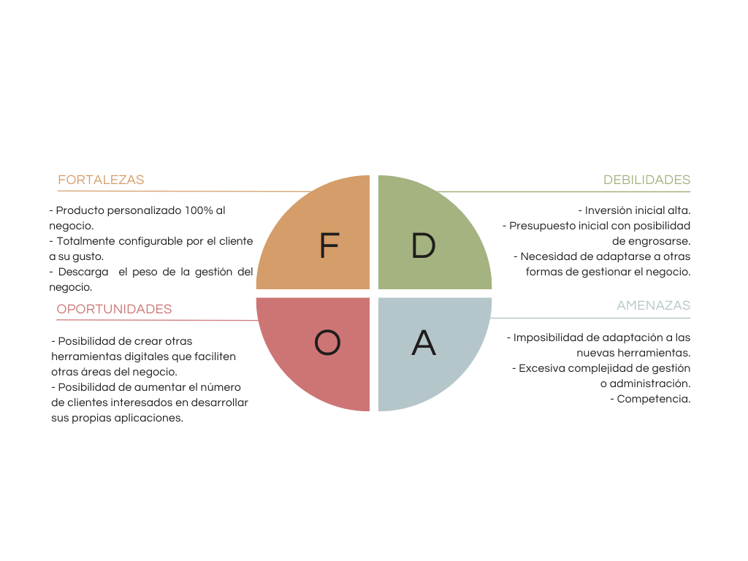

* 1. **Publicidad y promoción**

Dentro de la campaña publicitaria y de promoción de la aplicación se encuentran las siguientes acciones:

1. **Sistema**
   1. **Descripción**
   2. **Historias de usuario**